бы

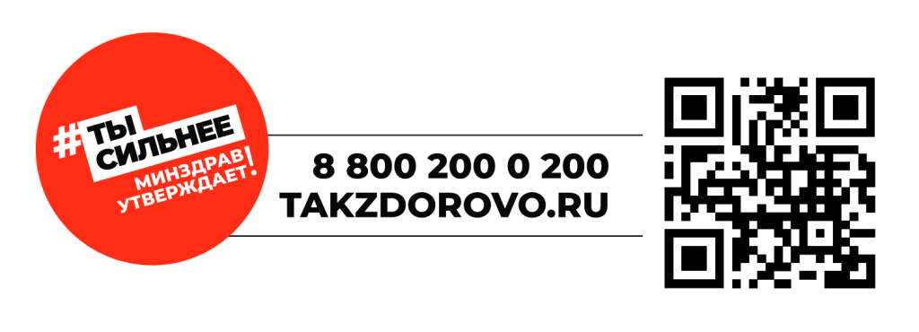

Республиканский центр общественного здоровья и
медицинской профилактики МЗ ЧР
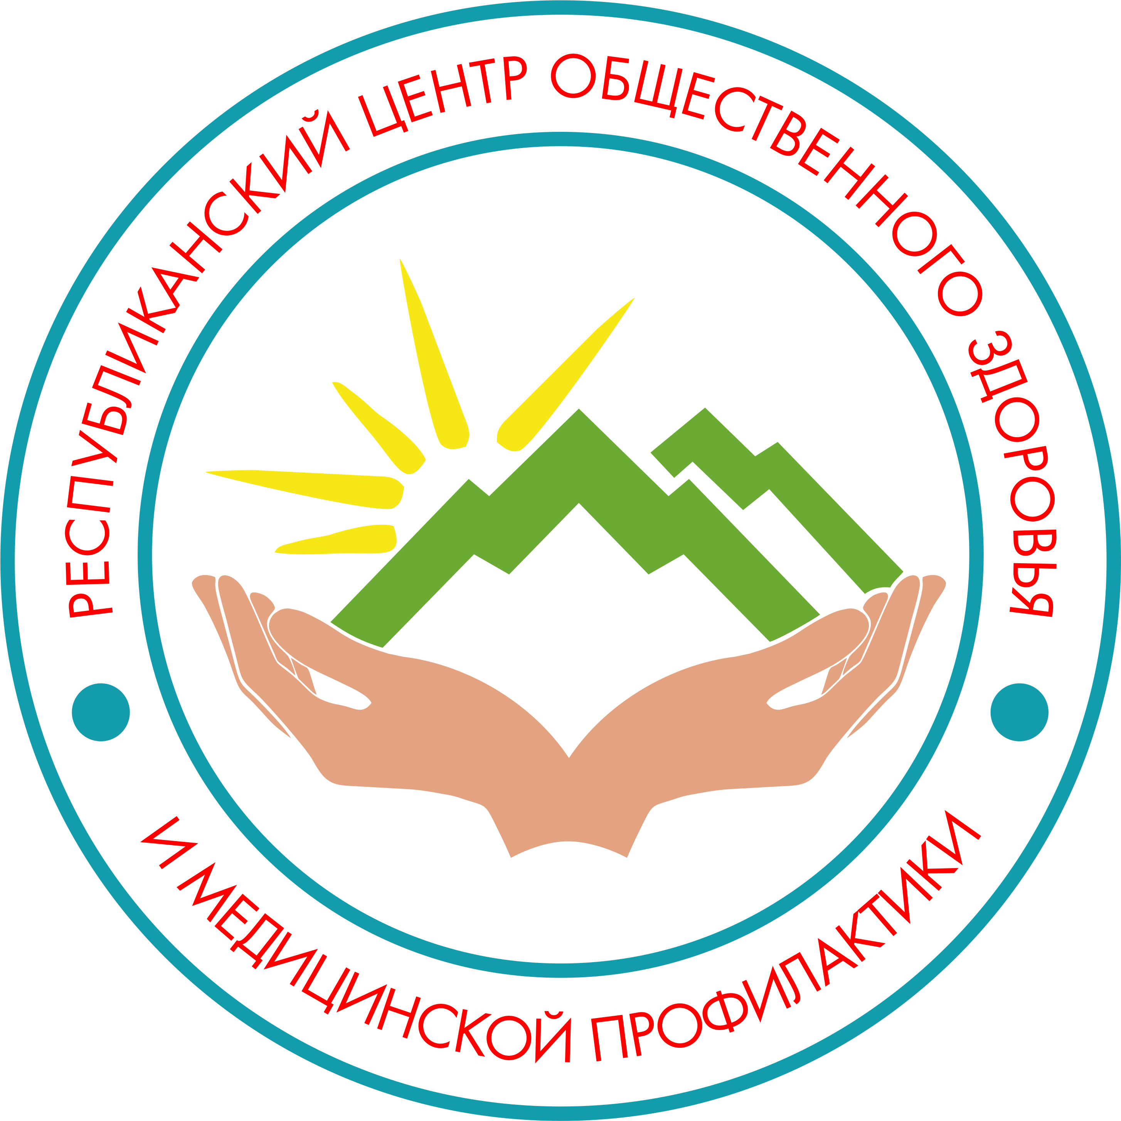
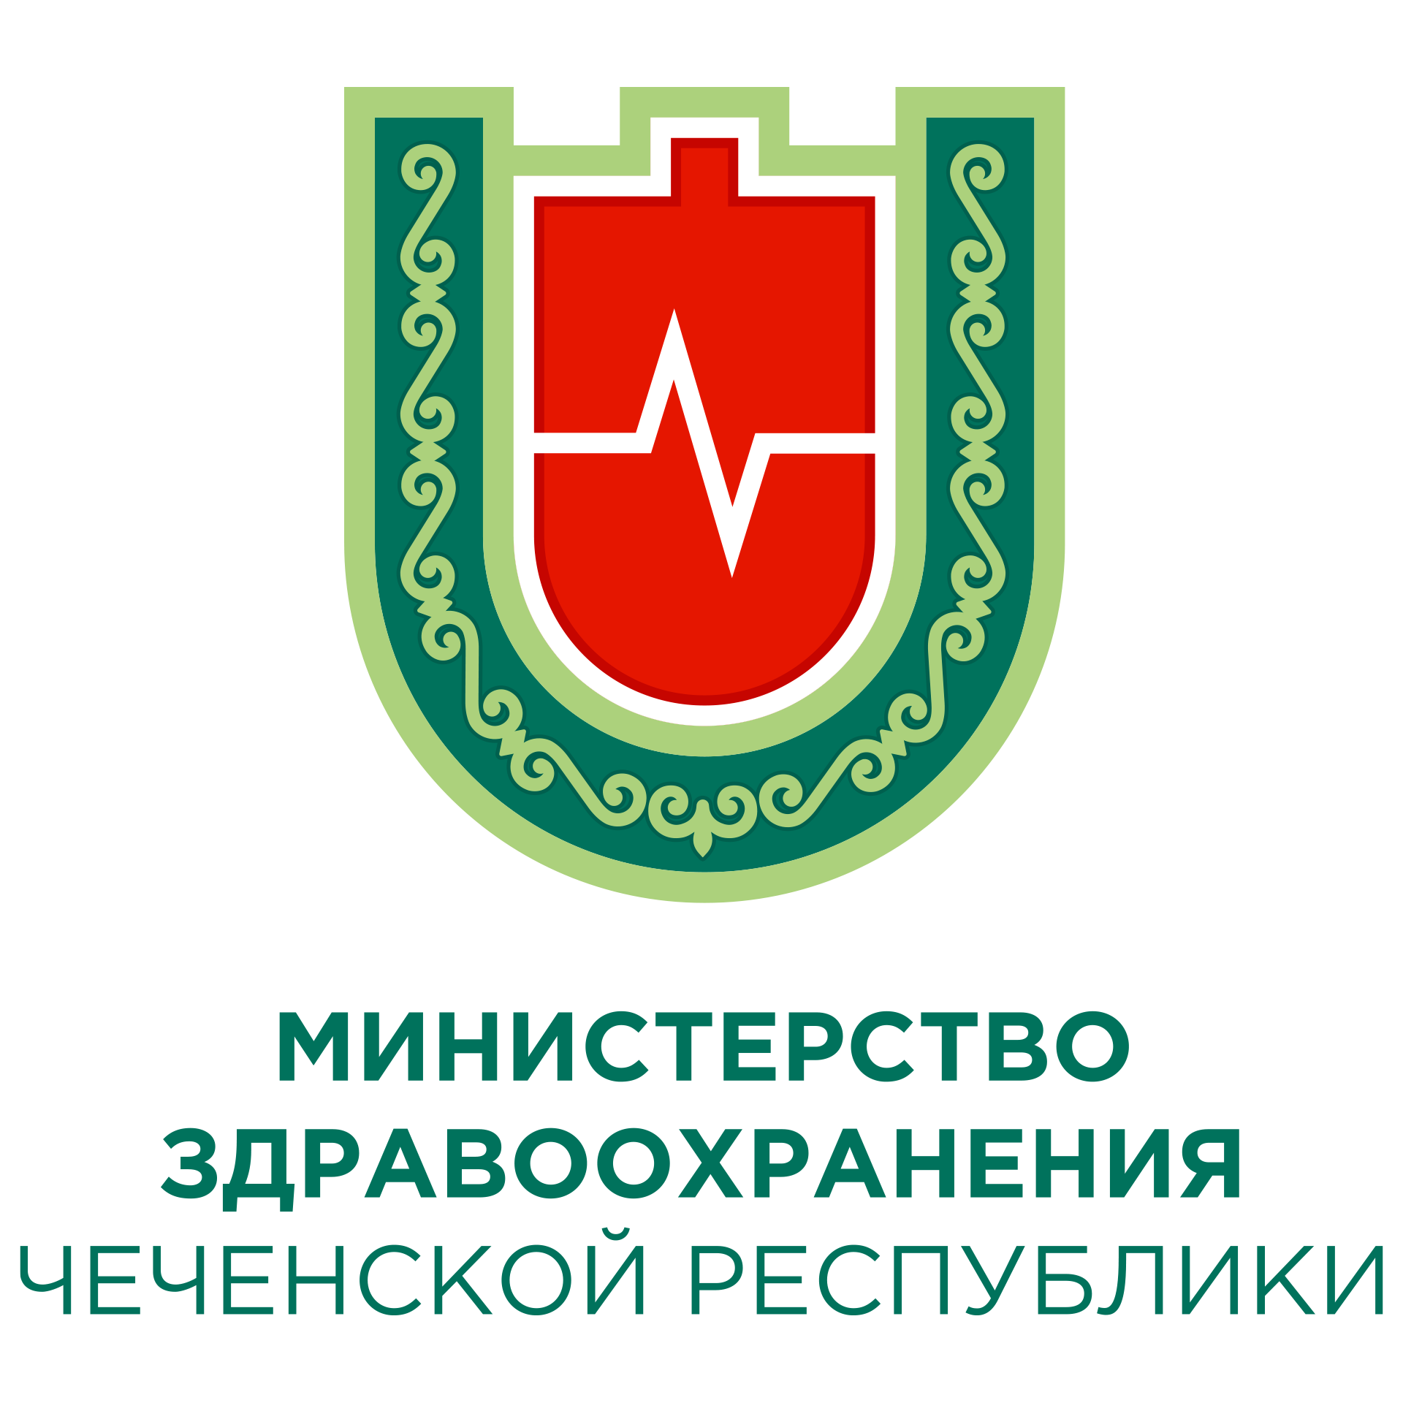
БЫТЬ АКТИВНЫМ – ВЫБОР КАЖДОГО!

Будь активным!

